Guía de construcción de la maqueta
Sólido de revolución generado con un motor de 5 V
Proyecto Cálculo II · UMG · Ejercicio principal: y = x² + 1 y y = x + 3 alrededor del eje X, método de arandelas

1. Idea de la maqueta
La región plana R se recorta a escala, se pega sobre una lámina transparente unida a una varilla (que hace de eje X) y un motor de 5 V la hace girar. Al girar rápido, el ojo «mezcla» todas las posiciones de la región (persistencia de la visión) y se ve el sólido de revolución completo, con su hueco central, exactamente como en la gráfica 3D del simulador. Junto a la región se pega su imagen espejo R′ (debajo del eje), que sirve de contrapeso para que el giro sea estable.
Escala: 1 u = 2 cm (las longitudes se multiplican por 2 y los volúmenes por 8).
Dimensiones del sólido: largo 6 cm (x de −1 a 2) · radio exterior 4 cm en x = −1 y 10 cm en x = 2 (diámetro máximo 20 cm) · radio interior mínimo 2 cm en x = 0.
Volumen: V = 117π/5 ≈ 73.51 u³ → en la maqueta ≈ 588 cm³.
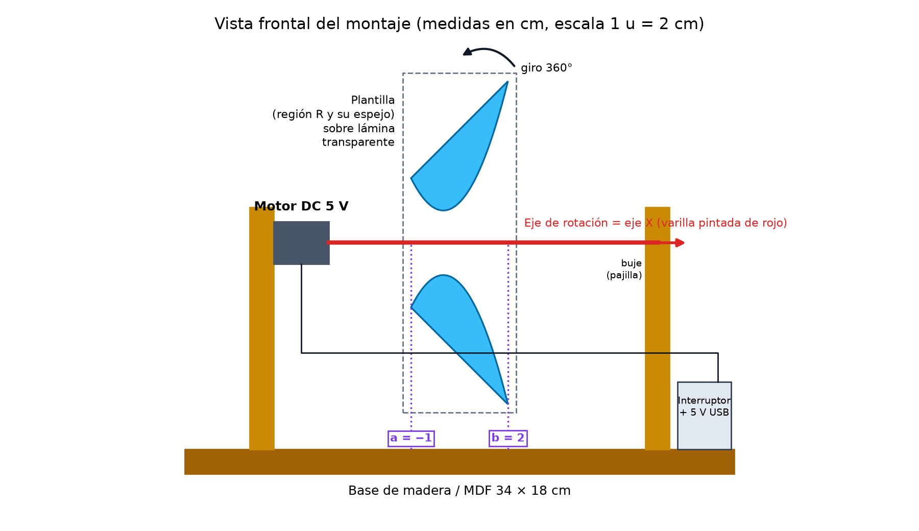
Figura 1. Vista frontal del montaje terminado (medidas en cm).

2. Lista de materiales
Material | Cantidad | Detalle / alternativa
Motor DC de 5 V (tipo RF-300 o 130) | 1 | Motor de juguete o de kit solar, 3–6 V. No usar motorreductor amarillo (TT): gira muy lento (≈ 200 rpm) y no se forma el sólido.
Cable USB viejo + cargador de celular o power bank (5 V) | 1 | Alternativa: portapilas de 3 pilas AA (4.5 V).
Interruptor pequeño (deslizable o de palanca) | 1 | Opcional: módulo regulador de velocidad PWM para 5 V.
Varilla recta de 3 mm × 25 cm | 1 | Palillo de brocheta o varilla metálica; se pinta de rojo.
Manguera de pecera (≈ 4 mm) o termocontráctil | 2 cm | Acople entre el eje del motor (2 mm) y la varilla.
Lámina transparente rígida | 7.2 × 21.2 cm | Mica o acetato grueso (0.3–0.5 mm) o acrílico de 2 mm.
Cartulina gruesa o foami de 2 mm, color azul claro | 1 pliego | Para la región R y R′ (mismo color que el simulador).
Base de MDF o madera | 34 × 18 cm | Grosor 1–1.5 cm.
Listones para soportes | 2 de 15 × 2.5 cm | Uno sostiene el motor y el otro el extremo de la varilla.
Pajilla (sorbete) de 5 mm | 3 cm | Buje donde gira el extremo libre de la varilla.
Silicón caliente, pegamento en barra, cinta adhesiva, cinchos | — | Fijación del motor y de la lámina.
Impresiones de las plantillas A, B y C (PDF) | 2 copias de A | Imprimir al 100 % (tamaño real).
Herramientas | — | Tijeras, cúter, regla metálica, taladro o punzón, lija fina, marcador permanente, cautín (opcional).
Tabla 1. Materiales.

3. Plantillas para recortar
Las plantillas están en el archivo Plantilla_Maqueta_escala_real.pdf. Imprímalas en papel tamaño carta, con la opción «Tamaño real» / «Escala 100 %» (no «Ajustar a la página»). Antes de cortar, mida el cuadro de verificación: debe medir exactamente 5 cm × 5 cm; si no, la escala está mal.
- Plantilla A – Figura giratoria (escala 1 u = 2 cm): la región R, su espejo R′, la línea del eje, los límites a = −1 y b = 2 y el contorno de la lámina transparente.
- Plantilla B – Arandelas de referencia (escala 1 u = 1 cm, opcional): seis arandelas en los puntos medios de subintervalos de ancho Δx = 0.5, para mostrar físicamente el método.
- Plantilla C – Cartel y banderines: datos del problema, integral, volumen y rótulos de a, b y el eje.
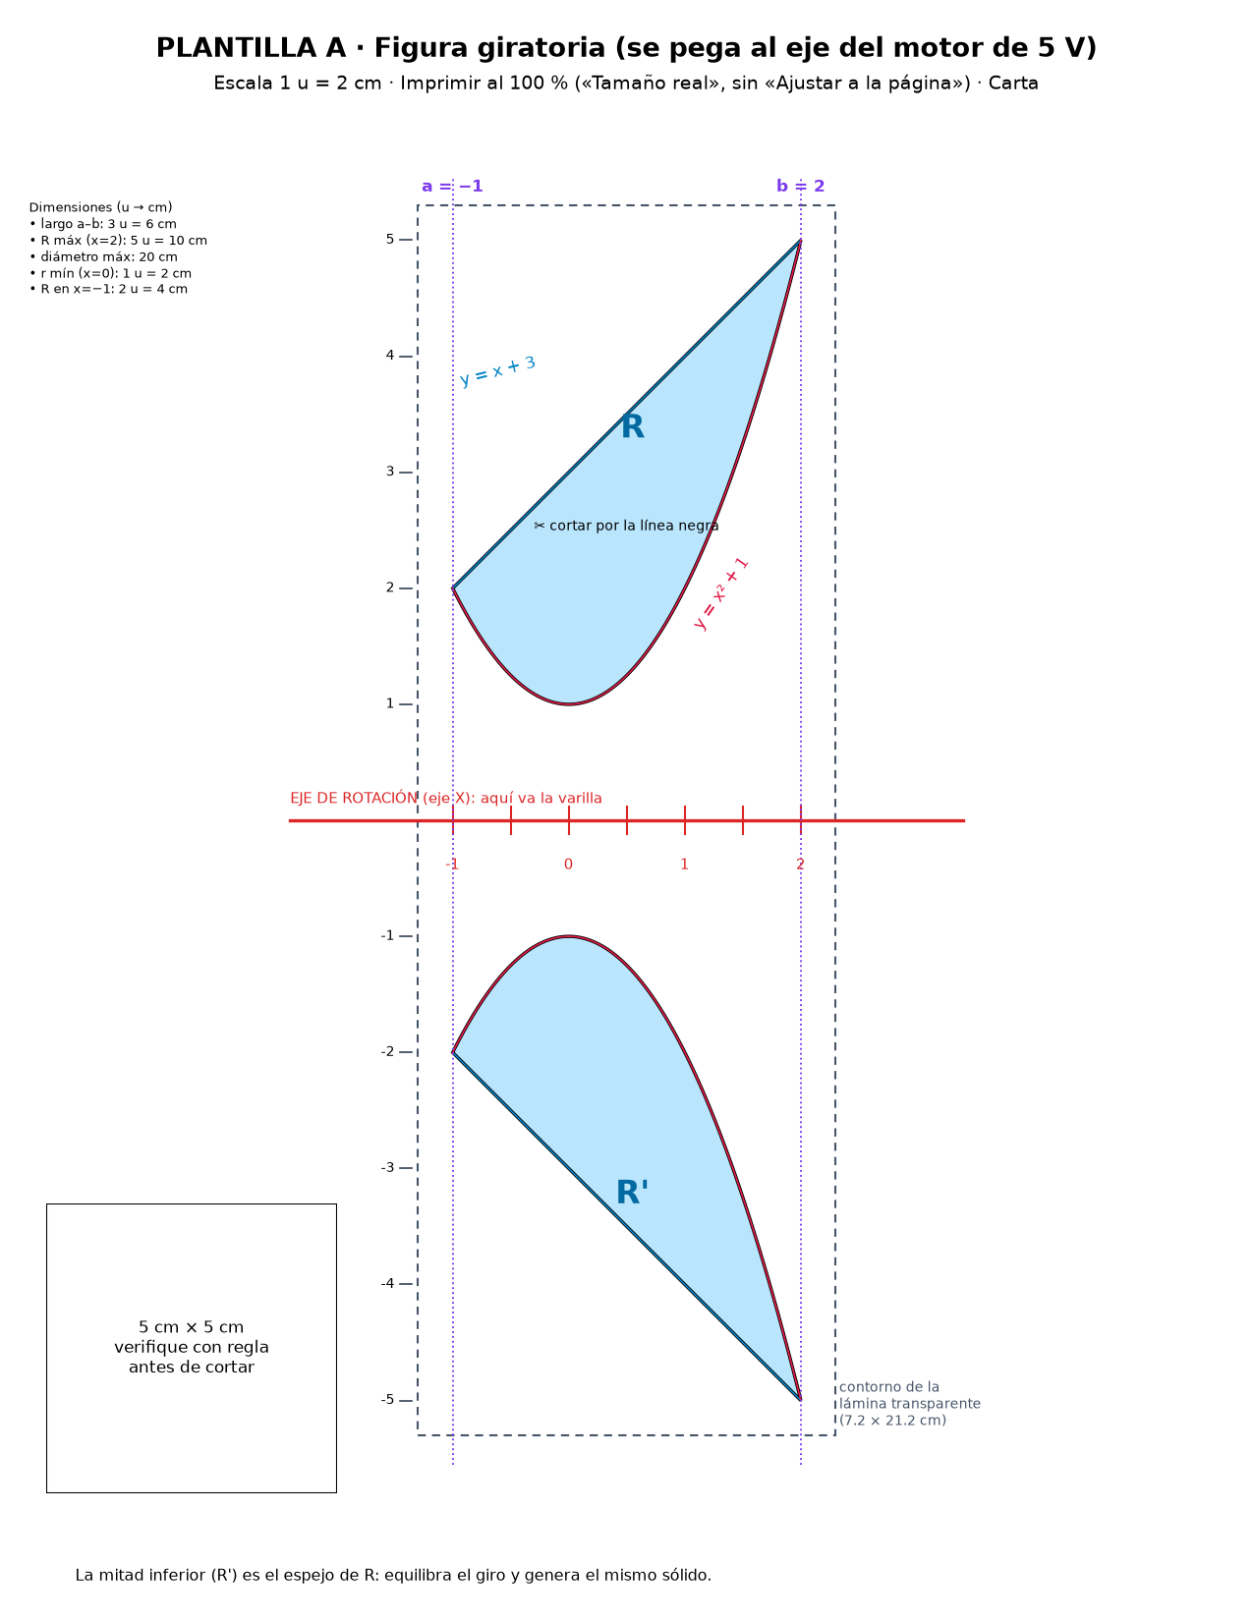
Figura 2. Plantilla A (vista reducida; imprimir a tamaño real desde el PDF).

4. Paso a paso de la construcción

Etapa 1 · Recortar la región
- Imprima dos copias de la plantilla A (una para cada cara de la región) y verifique el cuadro de 5 cm.
- Pegue cada copia sobre cartulina gruesa o foami con pegamento en barra. Deje secar 10 minutos para que no se ondule.
- Recorte R y R′ siguiendo exactamente la línea negra. En los extremos (x = −1 y x = 2) la región termina en punta: córtelos con cúter y regla para no deformarlos.
- Pegue las dos copias espalda con espalda, de modo que la región se vea impresa por ambas caras. Si usa foami, puede pintar la región de azul claro en lugar de pegar la impresión.

Etapa 2 · Preparar la lámina transparente
- Coloque la lámina transparente sobre una tercera impresión de la plantilla A y trace con marcador permanente el contorno discontinuo (7.2 × 21.2 cm). Recórtela y lije los bordes y las esquinas (redondéelas un poco por seguridad).
- Sobre la lámina, y todavía con la plantilla debajo, dibuje en rojo la línea del eje y en morado las líneas verticales de a = −1 y b = 2.
- Pegue R y R′ sobre la lámina en su posición exacta (use la plantilla debajo como guía). Use poco pegamento transparente o cinta doble cara delgada para no añadir peso.

Etapa 3 · Preparar el eje
- Pinte la varilla de rojo: representa el eje X, que es el eje de rotación.
- Marque sobre la varilla las posiciones x = −1, 0, 1 y 2 cada 2 cm, empezando a 7 cm del extremo que irá al motor.
- Coloque la lámina con su línea roja exactamente sobre la varilla, haciendo coincidir x = −1 y x = 2 con las marcas. Fíjela con una línea fina de silicón caliente a lo largo de la varilla y refuércela con una vuelta de cinta en cada extremo de la lámina. Es fundamental que la línea del eje quede centrada sobre la varilla; si se desvía, la figura vibrará.

Etapa 4 · Construir la base y los soportes
- Atornille o pegue los dos listones verticales sobre la base, separados ≈ 24 cm (medida interior), uno en cada extremo.
- Monte el motor en la parte alta del soporte izquierdo con cinchos o silicón, con su eje horizontal, a 13 cm sobre la base. La lámina mide 10.6 cm desde el eje hasta el borde, así que quedan ≈ 2.4 cm de holgura con la base.
- En el soporte derecho, a la misma altura, haga un agujero de 5 mm, introduzca un trozo de pajilla de 3 cm y péguelo: es el buje donde girará libremente el extremo de la varilla. Verifique con un nivel (o una regla) que el agujero esté alineado con el eje del motor.

Etapa 5 · Acoplar el eje al motor
- Introduzca 1 cm del eje del motor en el trozo de manguera y, por el otro lado, 1 cm de la varilla. Asegure con una gota de silicón (o caliente el termocontráctil).
- Pase el extremo libre de la varilla por el buje. La varilla debe quedar recta y girar con suavidad al moverla con la mano.
- Gire la figura lentamente con la mano y obsérvela de frente: el borde de la lámina no debe «bailar». Si una mitad pesa más, añada pequeños trozos de cinta en el lado ligero hasta equilibrarla.

Etapa 6 · Conexión eléctrica (5 V)
- Corte un cable USB viejo y pele el extremo. Identifique el cable rojo (+5 V) y el negro (GND); los cables verdes y blancos (datos) se aíslan con cinta y no se usan.
- Conecte: rojo → interruptor → terminal 1 del motor; negro → terminal 2 del motor. Suelde o una con conectores y aísle con termocontráctil o cinta. Si el giro es al revés no importa: el sólido se forma igual.
- Fije los cables a la base con cinta para que no toquen las partes que giran. Conecte el USB al cargador o power bank y haga una primera prueba de 2–3 segundos con el interruptor.

Etapa 7 · Rotulación (información matemática)
- Recorte el cartel de la plantilla C y péguelo en la base, al frente: incluye el método (arandelas), la integral, los radios R(x) = x + 3 y r(x) = x² + 1, el volumen 117π/5 ≈ 73.51 u³ y la escala.
- Pegue los banderines a = −1 y b = 2 en palillos y clávelos en la base justo debajo de los extremos de la región, para señalar los límites de integración.
- Coloque el banderín «EJE X · rotación» en el extremo de la varilla y una flecha curva que indique el sentido de giro (360°).
- Escriba las dimensiones principales con flechas de cota sobre la base o en una tarjeta: largo 6 cm, diámetro máximo 20 cm (x = 2), radio exterior 4 cm (x = −1), radio interior mínimo 2 cm (x = 0).
- Opcional: ensarte las seis arandelas de la plantilla B en un palillo, centradas cada 0.5 cm, y colóquelas junto a la maqueta para mostrar cómo las rebanadas aproximan el sólido.

5. Cómo presentarla
- Muestre primero la maqueta detenida: se ve la región plana R entre y = x² + 1 y y = x + 3, el eje y los límites.
- Encienda el motor: aparece el sólido de revolución. Señale el hueco central: existe porque la región no toca el eje (r(x) = x² + 1 ≥ 1), y por eso se usa el método de arandelas.
- Compare con la gráfica 3D del simulador (misma orientación horizontal y mismos colores) y con el volumen: 73.51 u³, que a escala equivale a ≈ 588 cm³.
- Para que se vea mejor: fondo oscuro detrás de la maqueta, luz frontal intensa (lámpara o linterna del celular). Bajo algunas luces LED o fluorescentes puede aparecer parpadeo; en ese caso use luz natural.
Pregunta típica de la defensa: «¿Por qué la región gira alrededor de la varilla y no alrededor de su borde?» → Porque el eje de rotación es y = 0 (eje X) y la región está entre y = 1 y y = 5; cada punto a una distancia y del eje describe una circunferencia de radio y.

6. Problemas frecuentes y solución
Problema | Causa probable | Solución
La figura vibra mucho | Lámina descentrada o mitades con distinto peso | Recentrar la línea del eje sobre la varilla; equilibrar con cinta; verificar alineación del buje
No se ve el sólido, solo una figura borrosa | Giro demasiado lento | Usar motor tipo RF-300/130 (no TT); revisar que el cargador dé 5 V; aligerar la lámina
El motor se calienta o se detiene | Carga excesiva o roce en el buje | Ampliar el agujero del buje, lubricar con grafito; usar materiales más ligeros
La lámina se dobla al girar | Lámina demasiado delgada | Usar acetato más grueso o acrílico de 2 mm
La varilla se suelta del motor | Acople flojo | Usar manguera más ajustada y una gota de silicón
Tabla 2. Solución de problemas.

7. Seguridad
- No acerque los dedos, el cabello ni objetos a la figura mientras gira. Encienda solo cuando la maqueta esté sobre la mesa y a la vista de todos.
- Redondee y lije las esquinas de la lámina; considere colocar una cubierta de acetato o una caja transparente alrededor.
- Use solo 5 V (cargador USB o 3 pilas AA). No conecte el motor directamente a la corriente de 120 V.
- Desconecte la alimentación al terminar o al hacer ajustes.

8. Lista de verificación (criterios de la sección 14)
Requisito | Cómo se cumple | ✓
Representación del sólido | La región girando forma el sólido; arandelas de la plantilla B como complemento | ☐
Eje de rotación identificado | Varilla roja + banderín «EJE X · rotación» | ☐
Región que genera el sólido | Región R recortada en azul sobre la lámina | ☐
Límites de integración | Banderines a = −1 y b = 2 y líneas moradas en la lámina | ☐
Dimensiones principales | Cotas: 6 cm, 20 cm, 4 cm, 2 cm; escala 1 u = 2 cm | ☐
Método utilizado | Cartel «Método de arandelas» con la integral | ☐
Correspondencia con la gráfica 3D | Misma orientación, colores y proporciones que el simulador | ☐
Fotografías para el informe | Maqueta detenida, girando y junto a la gráfica 3D | ☐
Tabla 3. Lista de verificación antes de la entrega.

